BÁO CÁO THỰC HÀNH LAB 2

LẬP TRÌNH HƯỚNG ĐỐI TƯỢNG

Mục Lục

1, Đề bài 2

2,Yêu cầu bài toán 2

3, Use case diagram 2

4, Class diagram 3

5, Mã nguồn chương trình 3

6, Demo 7

## 1, Đề bài

Thiết kế hệ thống cho dự án AIMS

## 2,Yêu cầu bài toán

1. Người mua hàng (Customer):

-Duyệt danh sách các DVD trong cửa hàng

-Xem thông tin các DVD

-Tìm kiếm DVD theo tiêu đề, danh mục, giá

-Thêm DVD vào giỏ hàng

-Xem giỏ hàng

-Sắp xếp DVD trong giỏ theo tiêu đề hoặc theo chi phí

-Cập nhật số lượng DVD trong giỏ hàng

-Nhận DVD miễn phí ngẫu nhiên từ giỏ hàng

-Đặt hàng

1. Người quản lý cửa hàng (Manager):

-Đăng nhập và kiểm tra các quyền hạn

-Xem danh sách các đơn hàng đang chờ xử lí

-Xem chi tiết 1 đơn hàng

-Đồng ý/Từ chối đơn hàng

-Thêm DVD mới vào danh sách sản phẩm

-Xóa DVD ra khỏi danh sách sản phẩm

## 3, Use case diagram

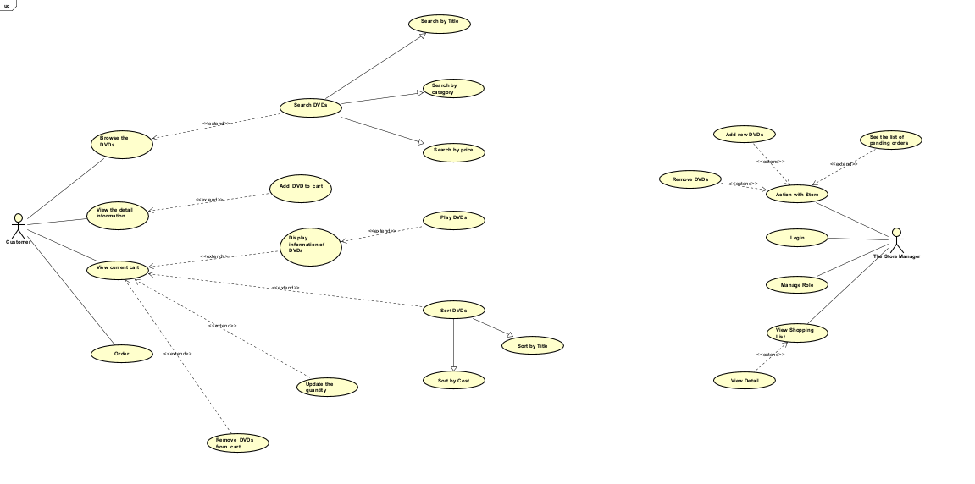

Hình : Use case diagram

## 4, Class diagram

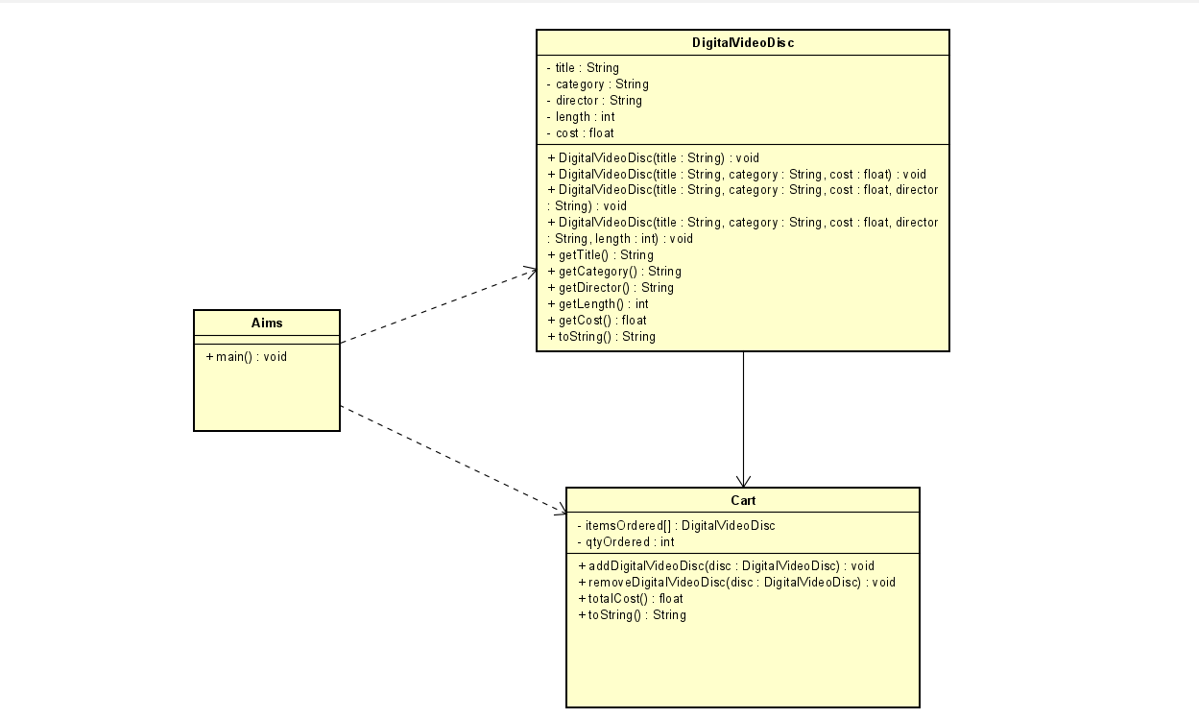

Hình : Class diagram

## 5, Mã nguồn chương trình

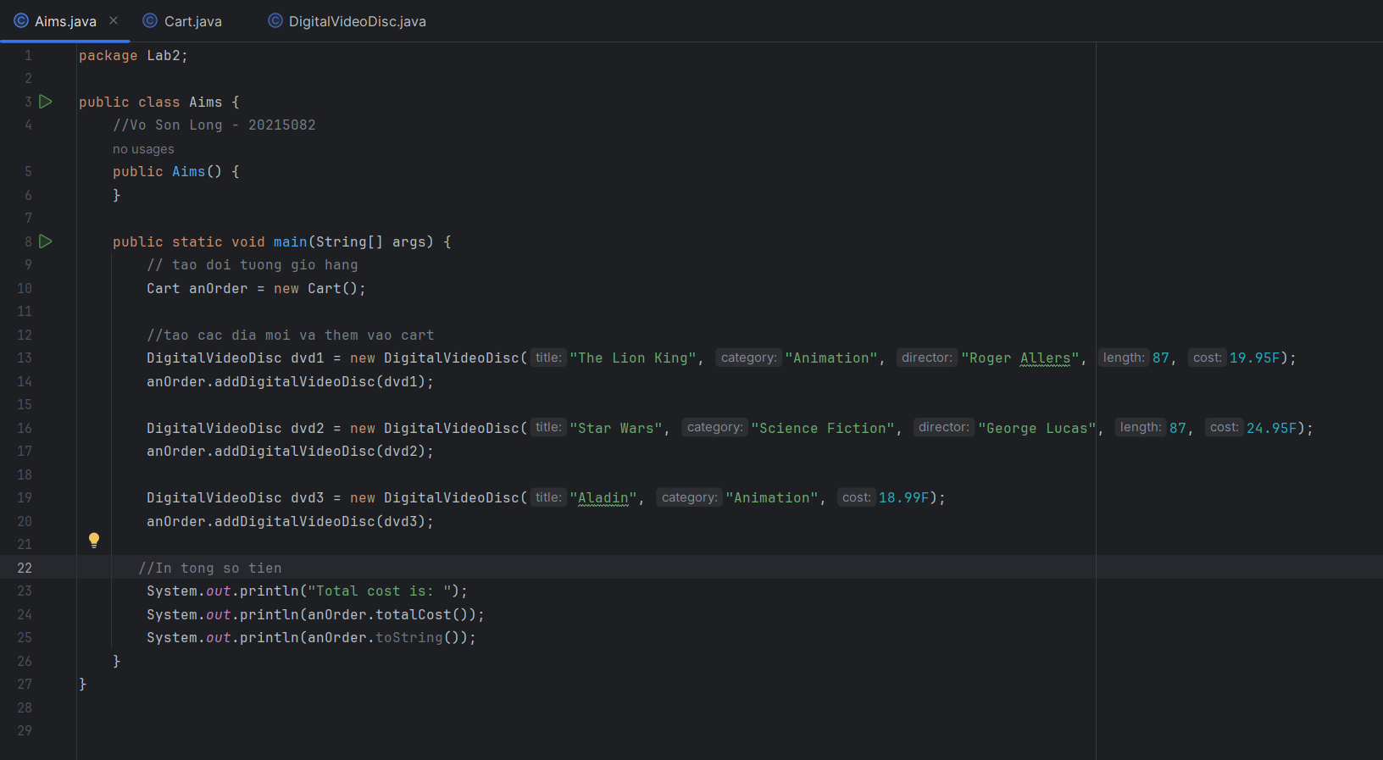

Hình : Aims.java

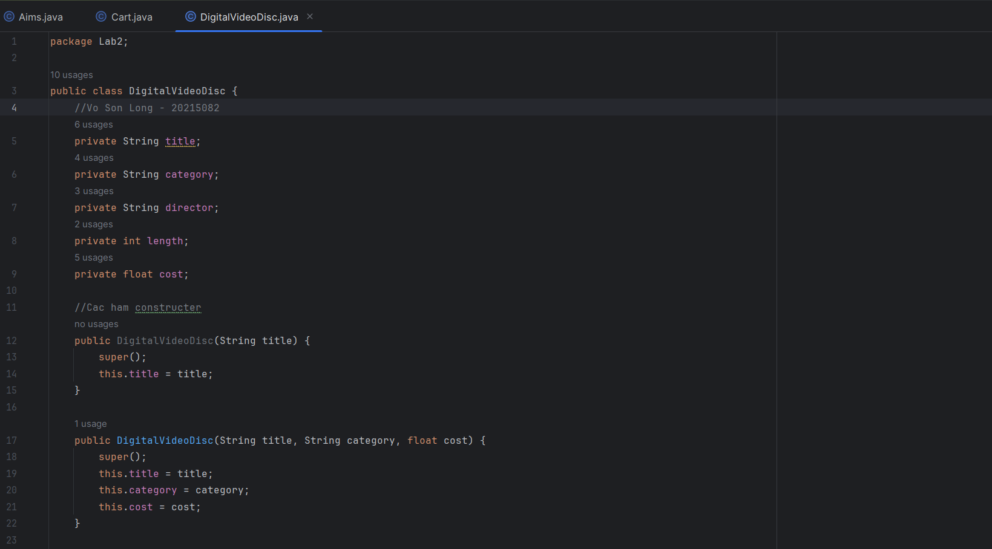

Hình : DigitalVideoDisc.java

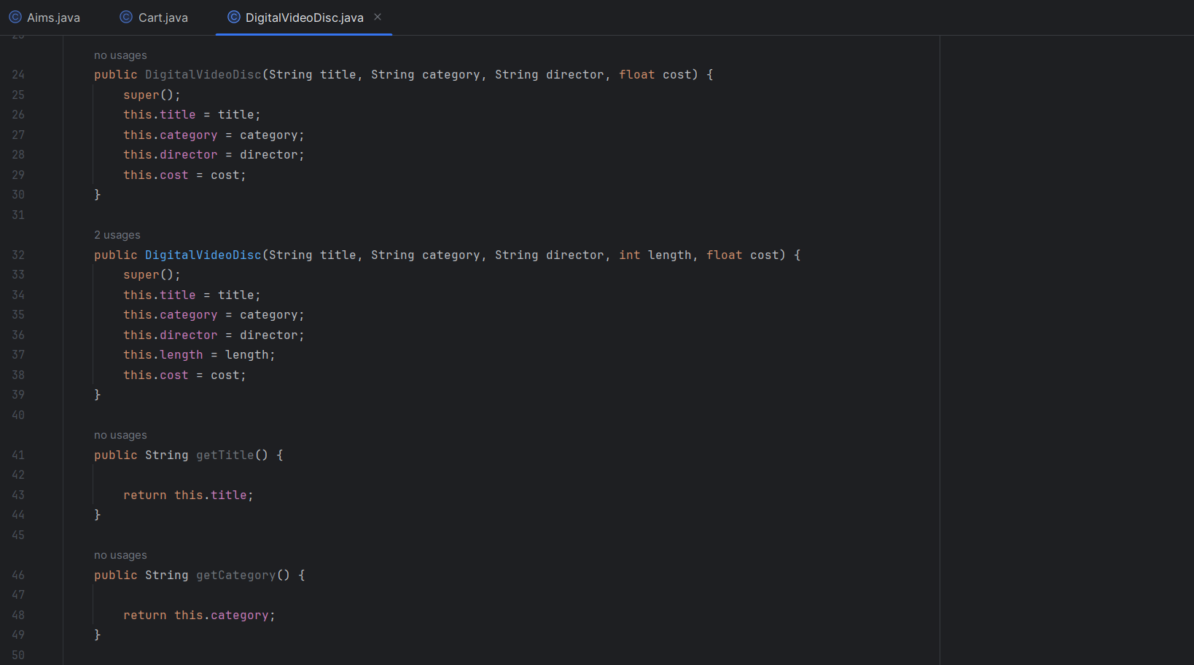

Hình : DigitalVideoDisc.java

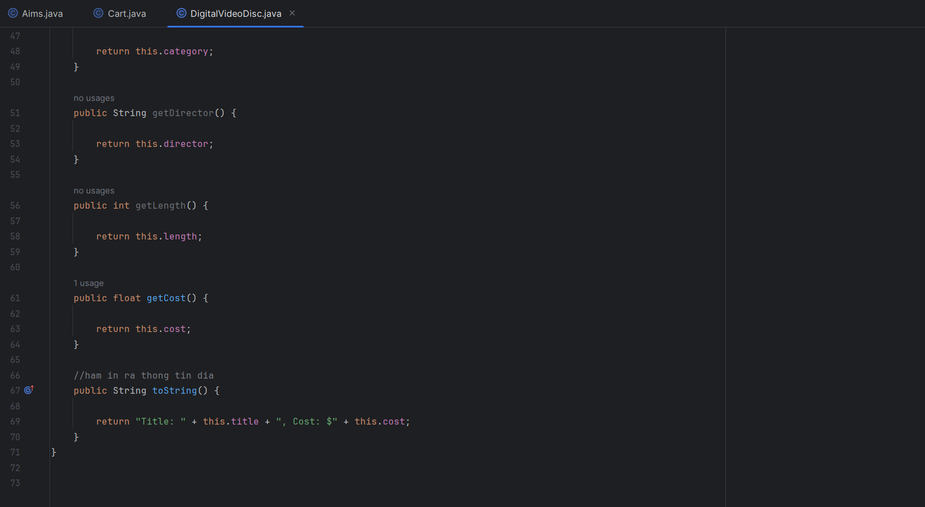

Hình : DigitalVideoDisc.java

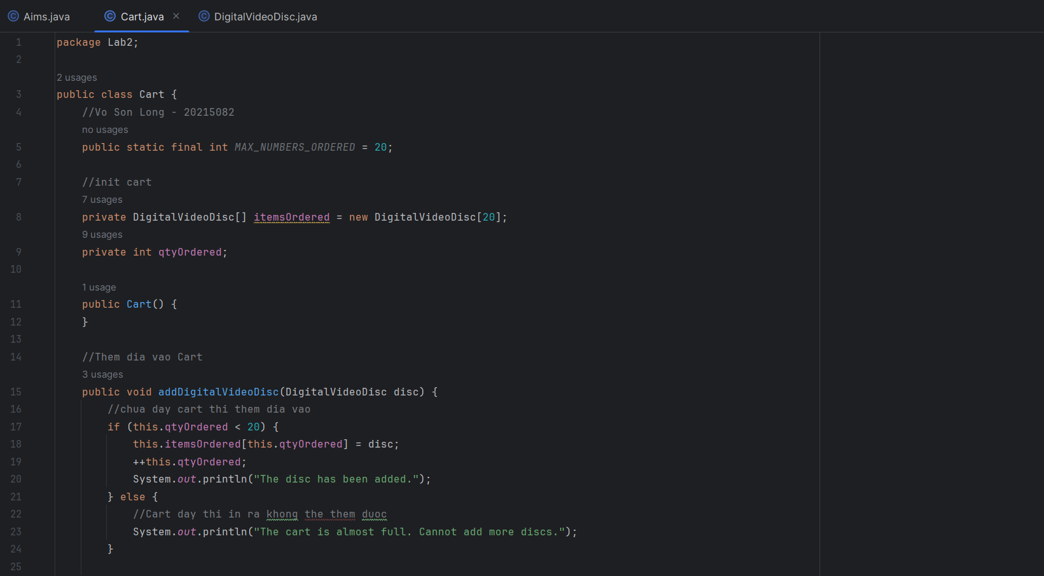

Hình : Cart.java

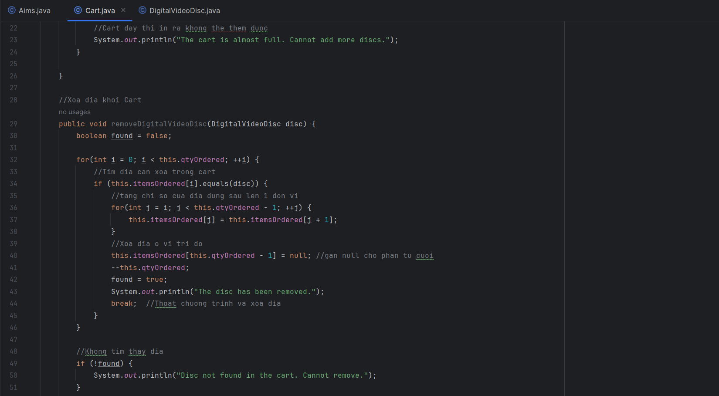

Hình :Cart.java

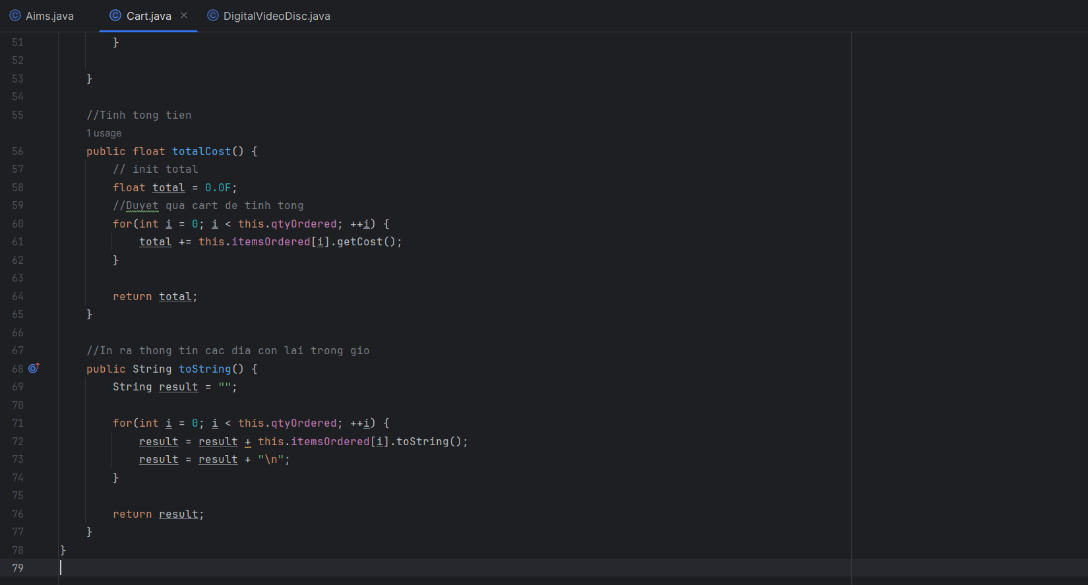

Hình : Cart.java

## 6, Demo

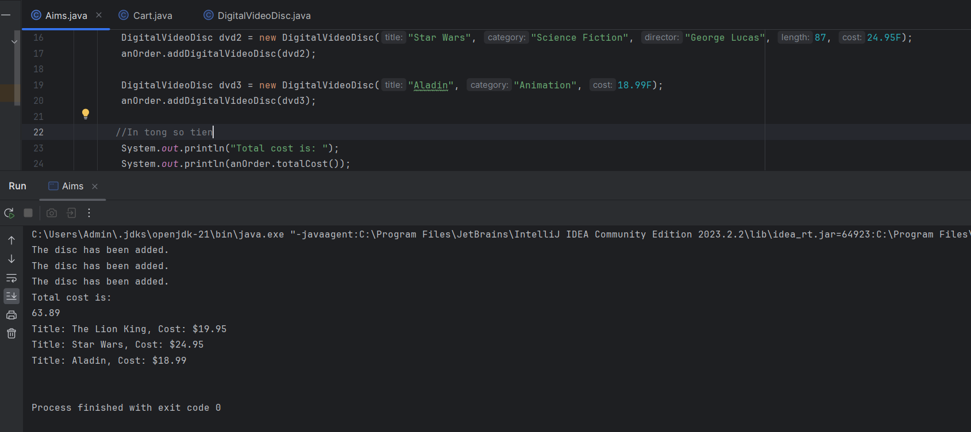

Hình :Trước khi xóa dvd1

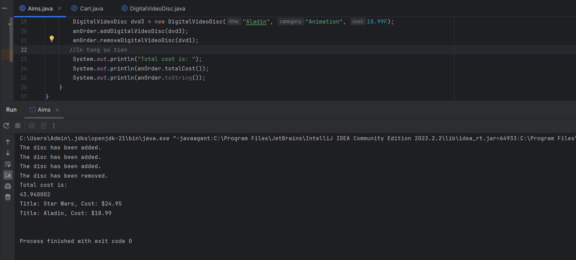

Hình :Sau khi xóa dvd1